Mūsų ,,Gabijos” progimnazijoje jau prasidėjo projektas ,,Tyrinėjimo menas: partnerystės kuriančioms mokykloms (2017 – 2018 m.m.). Projekto tikslas: atskleisti, tyrinėti ir ugdyti XXI amžiaus gebėjimus bendrojo ugdymo procese. Projektą „Tyrinėjimo menas: partnerystės kuriančioms mokykloms“ įgyvendina Britų taryba ir asociacija „Kūrybinės jungtys“, bendradarbiaudama su Ugdymo plėtotės centru. Projektas yra Britų tarybos kultūrinių ryšių programos, vykdomos visose trijose Baltijos šalyse, dalis.
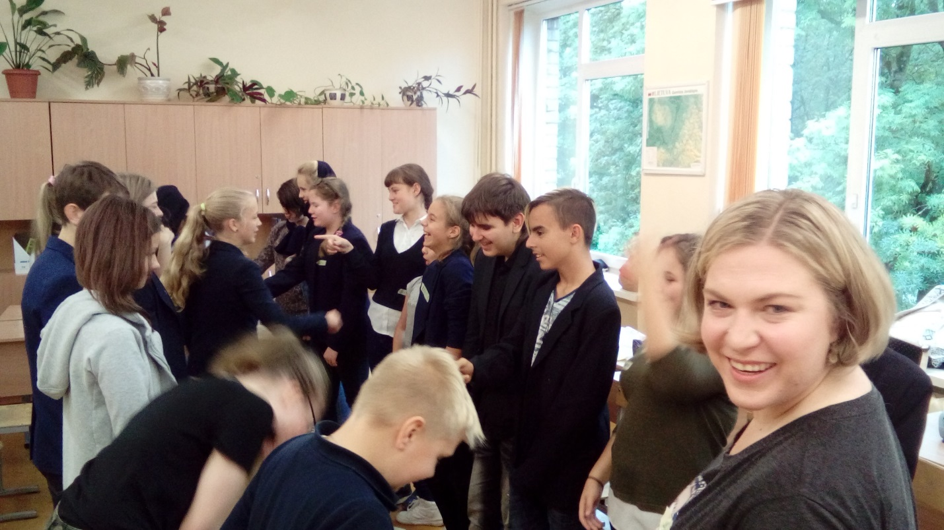
7A klasės mokiniai pirmą kartą vykdė šio projekto veiklas su Aurelija, kuri kuruoja mūsų mokyklą šiame projekte.

